Инструкция по настройке рабочего места при работе с КЭП при работе с сервисом «Электронные собрания»
- Проверка подлинности КЭП
  - Для осуществления юридически значимых действий в системе «Электронные собрания» Вам потребуется приобрести квалифицированную электронную подпись (далее - КЭП) на носителе в аккредитованном удостоверяющем центре (для представителей организации), либо в ФНС (для руководителей организации)
  - ВАЖНО: С 2022 года КЭП от имени организации можно оформить бесплатно, но только в ФНС. Параллельно до конца 2021 года действовал прежний порядок выдачи подписей юрлицам в коммерческих удостоверяющих центрах (но только в тех, которые прошли аккредитацию в 2021 году). КЭП, полученные в аккредитованных центрах действительны до окончания срока их действия.
  - Если КЭП уже была выпущена до момента приобретения сервиса «Электронные собрания», то требуется проверить ее подлинность на портале «Госуслуги».
  - Для того чтобы проверить электронную подпись портале «Госуслуги», нужно:
Открыть КриптоПро CSP на своем компьютере:
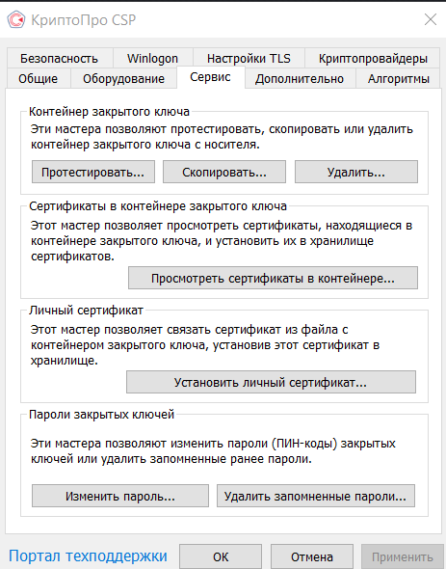
Нажать «Посмотреть сертификаты в контейнере».
Откроется вкладка: Сертификаты в контейнере закрытого ключа.
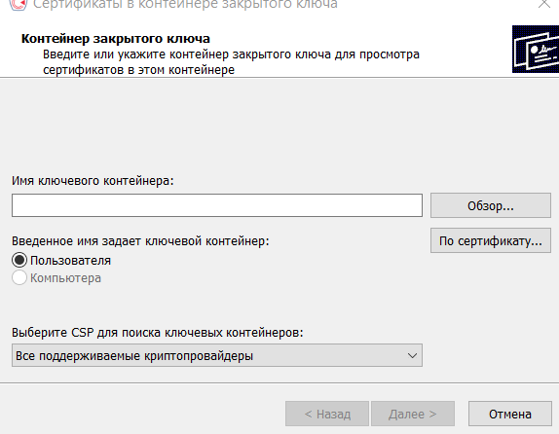
Необходимо выбрать: По сертификату.
Если сертификатов несколько, следует выбрать требуемый, откроется вкладка: «Сертификат для просмотра».
Далее необходимо выбрать путь: Свойства-Сертификат-Состав-Копировать в файл.
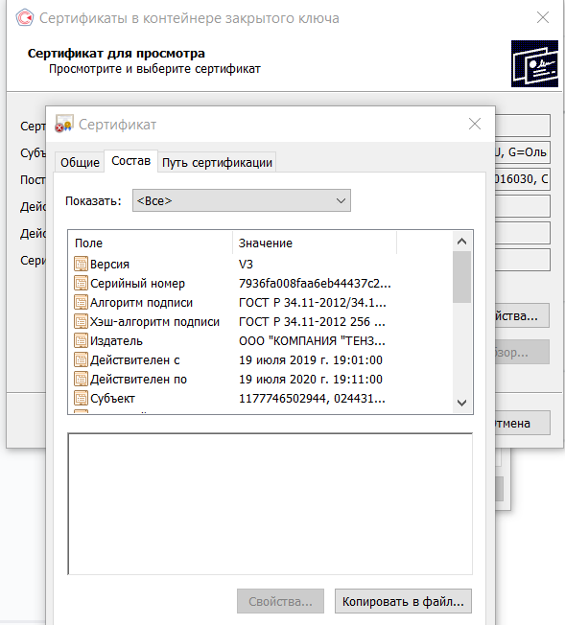
Откроется мастер экспорта сертификатов.
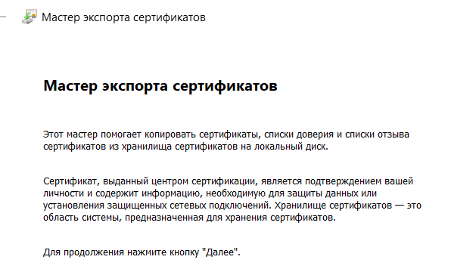
Необходимо нажать «Далее»
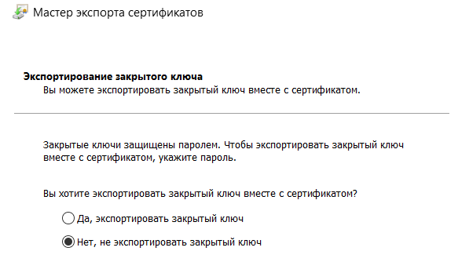
Выбрать: «Нет, не экспортировать закрытый ключ»
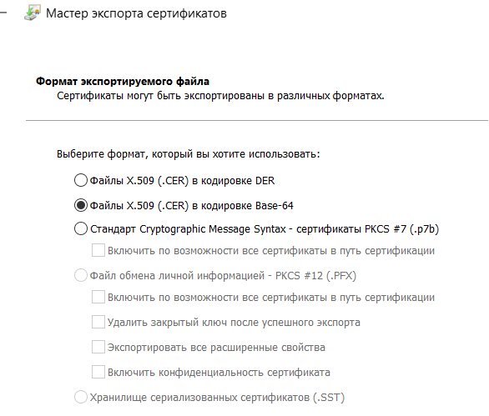
Выбрать: «Файлы X.509 (.cer) в кодировке BASE-64»
Далее добавить имя файла и место для сохранения файла на компьютере
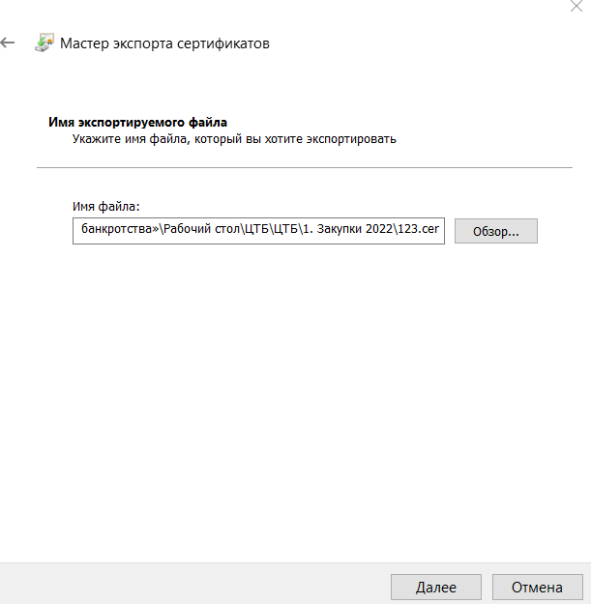
Нажать «Далее»
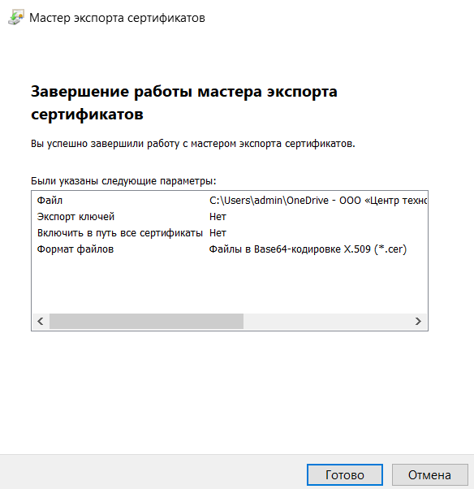
Выбрать «Готово»
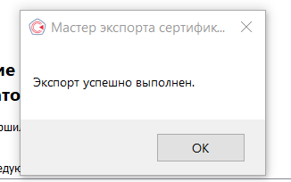
После завершения работы мастера экспорта сертификатов закрыть диалоговое окно и перейти на веб-страницу по адресу: https://www.gosuslugi.ru/pgu/eds.
Загрузить сохраненный файл формата*.cer
Ввести защитный код и нажать «Проверить».
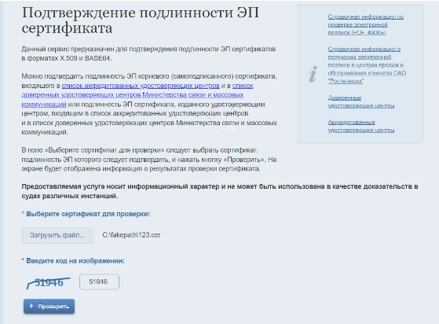
Дождаться результата проверки.
В случае если осуществляемая на Госуслугах проверка подлинности КЭП будет успешной, то на экране появится сообщение: «Подлинность документа подтверждена». Кроме того, на экране будут отражены:
- статус сертификата КЭП;
- сведения о владельце подписи;
- сведения об удостоверяющем центре, который выдал подпись;
- срок действия подписи.
Если проверка была неуспешной, необходимо обратиться в ФНС либо в аккредитованный удостоверяющий центр для приобретения КЭП (см.п.п 1,2 настоящей инструкции).
- Требования к рабочему месту
2.1 Для работы с КЭП необходимы следующие компоненты для настройки рабочего места:
средства криптозащиты — встроенный в носитель СКЗИ или отдельно установленный криптопровайдер КриптоПро CSP;
корневые сертификаты УЦ;
программные инструменты для настройки браузера — плагины и надстройки:
ссылка на плагин КриптоПро https://www.cryptopro.ru/products/cades/plugin
ссылка на плагин Госуслуги https://ds-plugin.gosuslugi.ru/plugin/upload/Index.spr
2.2. Так как некоторые удостоверяющие центры имеют автоматизированное программное обеспечение для проверки и настройки рабочего места, рекомендуется воспользоваться данной возможностью.
Ссылка на ПО от Тензор https://sbis.ru/help/ep/workplace
Ссылка на ПО от Контур https://ca.kontur.ru/install
2.3. В случае возникновения ошибок при использовании мастеров настройки рабочего места необходимо обращаться в удостоверяющий центр, где была выпущена КЭП по телефонам, указанным на официальных сайтах.

- Список браузеров
Работоспособность Системы «Электронные собрания» гарантируется при использовании следующих браузеров:
- Chrome последней версии.
- Safari последней версии.
- Microsoft Edge последней версии.
- Яндекс последней версии.

